

Instructivo DYNAMICS GP

BRA – Envío Facturas al Portal de Prefeitura

Preparado para

Proyecto

**BRA – Generación de Nota fiscal de servicios electrónica. Notas Fiscales**

Realizado por

**Matias Salmoiraghi**

**TiiSelam**

|  |  |
| --- | --- |
| **Objetivo** | |
|  | Guiar al usuario en el proceso de generación de la Nota Fiscal de Servicios Electrónica. |

**Registro de cambios**

|  |  |  |  |
| --- | --- | --- | --- |
| **Fecha** | **Autor** | **Versión** | **Referencia del cambio** |
| 25/07/2019 | Matías Salmoiraghi | 1.0 | Elaboración |
| 10/12/19 | JC Fernández | 1.1 | Agrega la carga de números NFS-e  Hace ajustes varios al procedimiento |
|  |  |  |  |
|  |  |  |  |
|  |  |  |  |

**Revisión del cliente**

|  |  |  |  |
| --- | --- | --- | --- |
| **Nombre** | **Versión** | **Rol** | **Fecha** |
|  |  |  |  |
|  |  |  |  |
|  |  |  |  |

**Tabla de Contenidos**

1 Introducción 3

2 Procedimiento 4

2.1 Integración de Archivos SODATECH en GP 4

2.2 Validación del contenido de las facturas en GP 5

2.3 Generación del archivo TXT de RPS para la Prefeitura 7

2.4 Carga de números NFS-e a GP 10

3 Anexo 12

# Introducción

En este documento se describen los procedimientos necesarios para la integración de las facturas (RPS) obtenidas desde SODATECH y su posterior carga al Portal de la Prefeitura de Sao Paulo para generar las Notas Fiscales de Servicio Electrónicas (NFS-e).

También se pueden ingresar manualmente facturas en GP sin necesidad de tener un archivo csv generado desde SODATECH. Estas facturas también se pueden cargar al portal.

La carga al portal se hace mediante un archivo TXT.

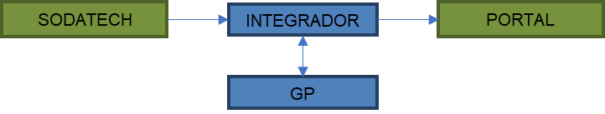

# Procedimiento

## Integración de Archivos SODATECH en GP

Para integrar las facturas en GP es necesario tener archivos csv separados por coma obtenidos desde Sodatech. Los tipos de archivos que se pueden procesar son:

* Archivos RM
  + RM
  + Custom
  + MMS
  + Produção
* Archivos RF
  + RF
  + IStock
  + PAXP
  + Trilha
* Archivos RR

Cada uno de los archivos debe contener en el nombre la palabra clave resaltada en rojo para que se pueda procesar correctamente. Por ejemplo: Imagem 121119 RM.csv indica que es un archivo del tipo RM.

1. Ingrese a la aplicación que está en el escritorio remoto

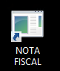

1. Presione el botón Integra GP ubicado en el margen superior izquierdo
2. Seleccione los archivos csv a integrar. Puede seleccionar varios archivos al mismo tiempo. Los archivos pueden estar ubicados en la carpeta EnTrabajo, ruta: C:\GPDocIntegration\EnTrabajo

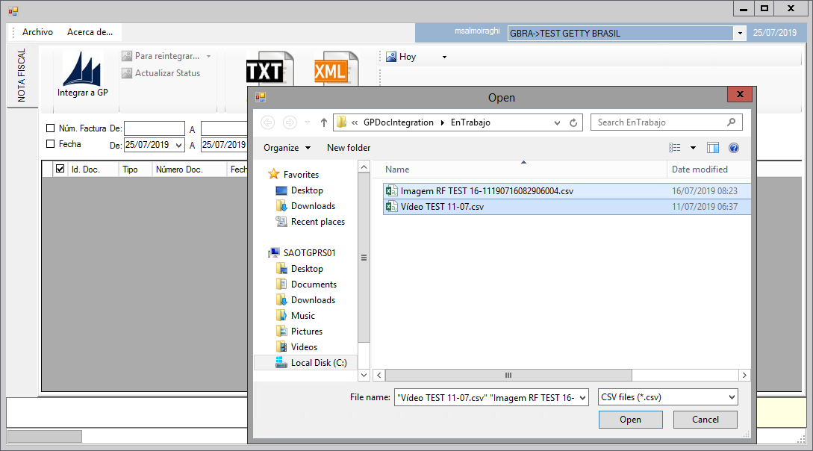

1. Presione el botón Open. A continuación, se procesarán los archivos y podrá observar el resultado en el panel de Mensajes.

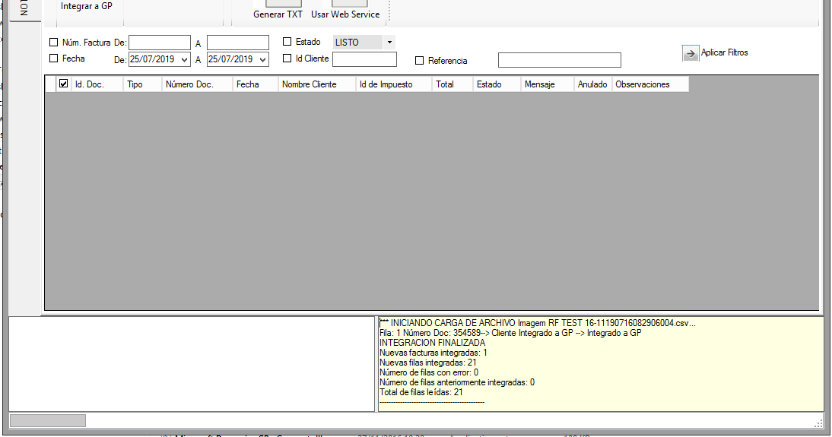

1. Todos los archivos procesados correctamente serán movidos a la carpeta C:\GPDocIntegration\Finalizado. Los archivos terminados con error no serán movidos.
2. En el caso del correcto procesamiento puede ir al paso siguiente.

## Validación del contenido de las facturas en GP

A continuación, valide los datos de las facturas en GP.

1. Edite el documento dentro de GP y revise los datos generales como Nro. de Documento, Cliente, Moneda, Fecha del documento, Impuestos y Totales.

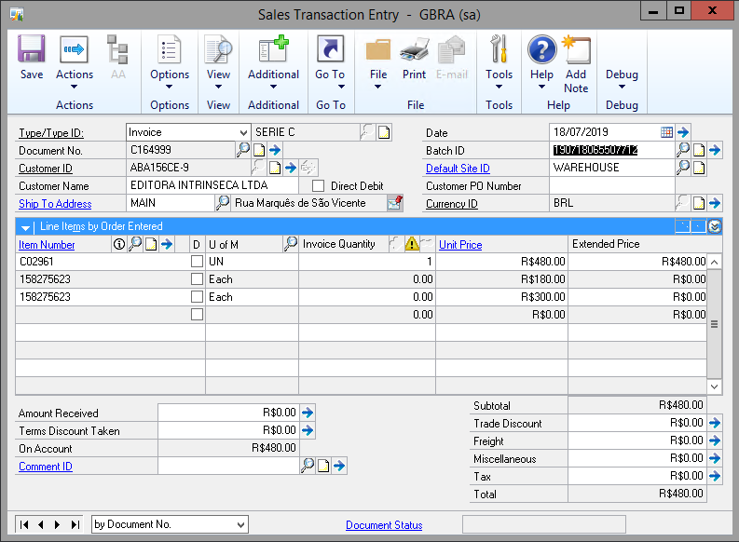

1. En el caso de una factura que viene de Sodatech, observe que el detalle contiene un ítem con Cantidad e Importe correspondiente al total de la factura. Llamaremos a este ítem: ITEM PRINCIPAL.
2. Adicionalmente, existen ítems con Cantidad = 0 e Importe = 0. Estos ítems corresponden al detalle que tiene la factura original en SODATECH. Llamaremos a estos ítems: ITEMS ADICIONALES.

Esto se hace para poder armar la descripción que se visualiza en el Portal como detalle de factura. Es decir en el portal los ítems que se van a visualizar son los adicionales informados con cantidad cero.



1. Esto tiene una salvedad. Cuando la cantidad de ítems adicionales supera los 15 items, en el Portal se visualizará lo especificado en el campo Comment Id del Item Principal.

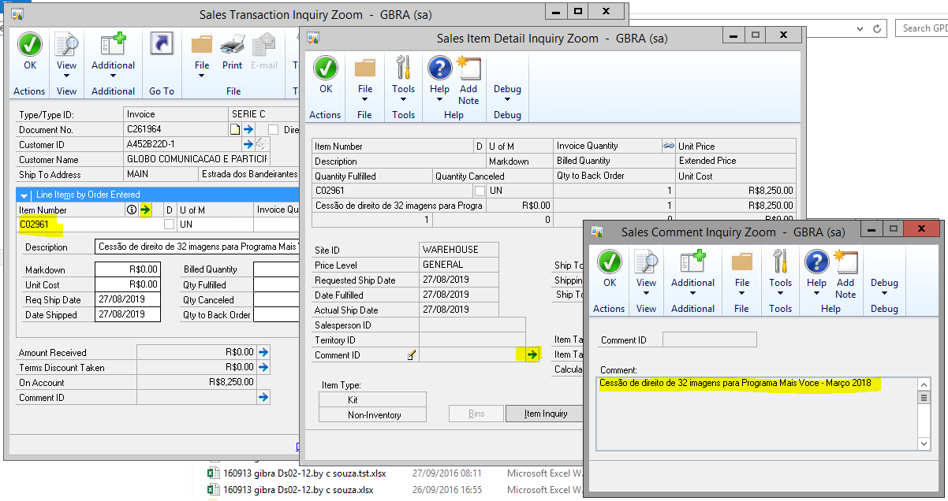

1. Para el caso de una factura Manual, ingrese un texto libre en la nota asociada a la Factura. También puede ingresar texto en el campo Comment Id del Item.

Tanto el texto asociado a la factura como el texto asociado al Item se enviarán concatenados como detalle de factura al Portal.

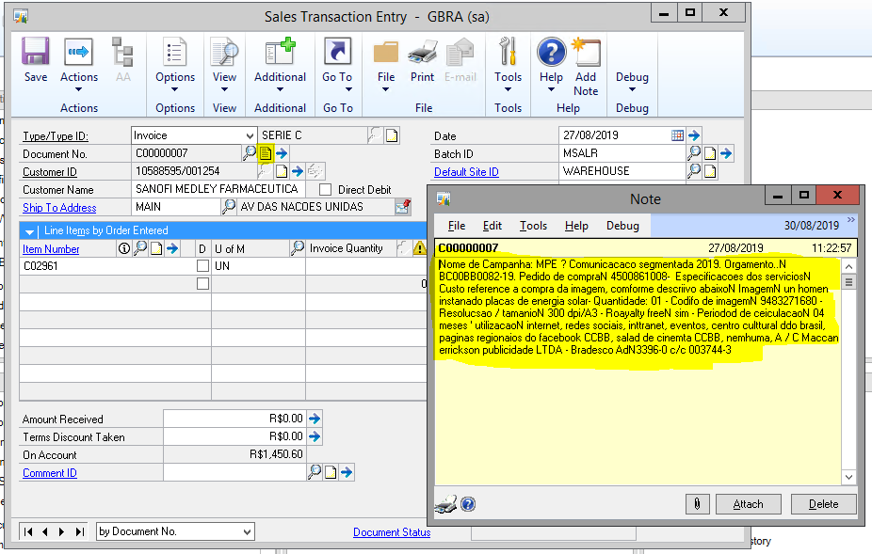

1. En el caso de una factura manual, ingrese a la ventana Sales User-Defined fields entry y verifique la Situación RPS y el ISS Retenido.

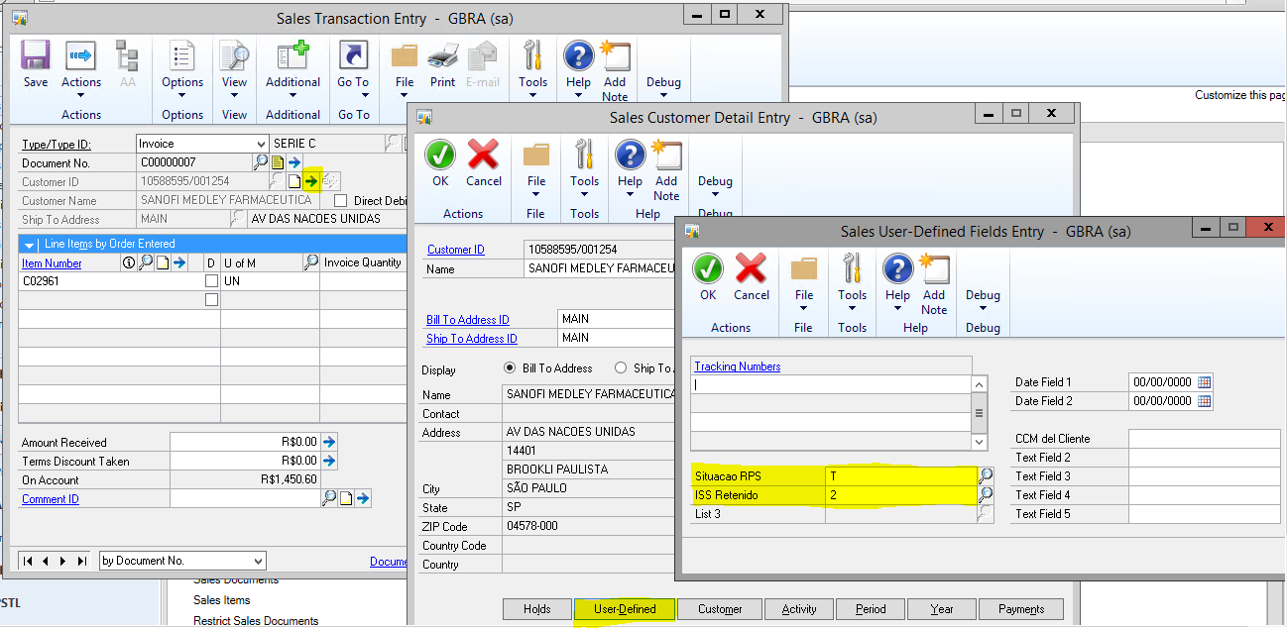

1. Verifique que el Item principal tiene el codigo de Servicio en el campo Short Description de la ventana Item Maintenance. Su longitud no debe superar los 5 caracteres.

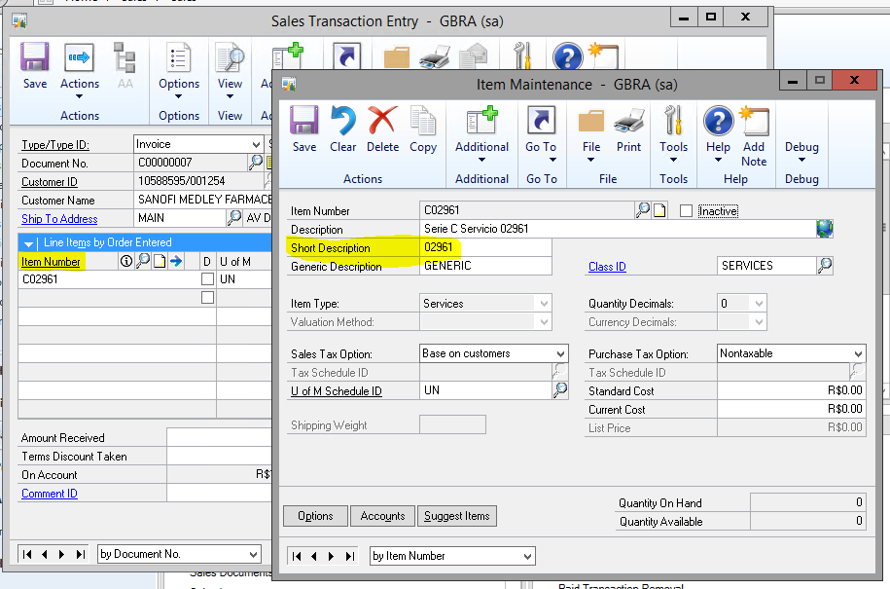

1. Guarde la factura en un lote.

## Generación del archivo TXT de RPS para la Prefeitura

1. Marque las facturas que requiere incluir en archivo TXT. Puede seleccionar una o más facturas para ser enviadas en el mismo archivo txt.

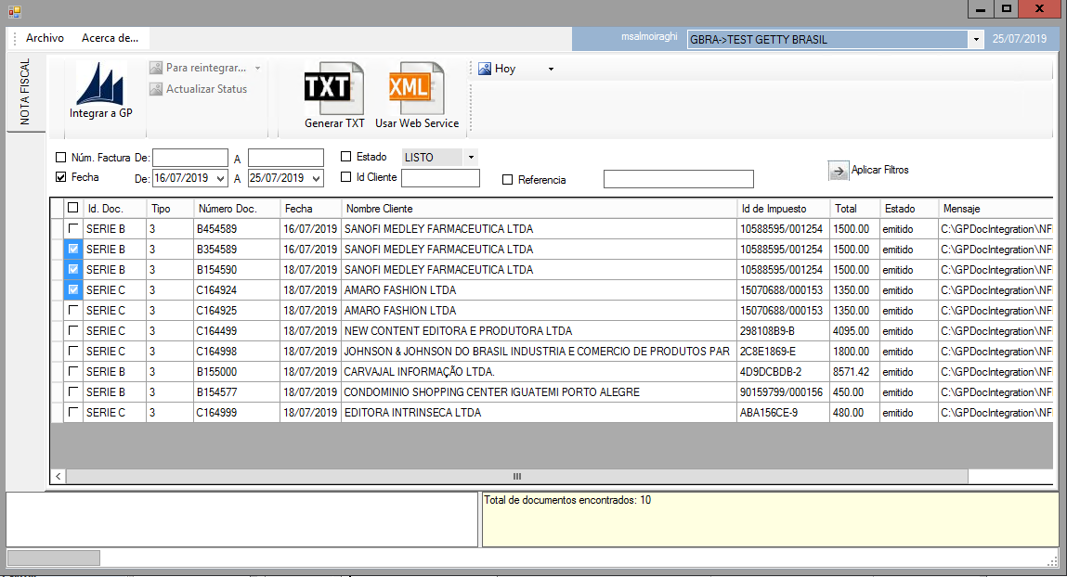

1. Presione el botón GENERAR TXT. Se generará un solo archivo incluyendo todas las facturas marcadas. Puede ver el nombre del archivo y su ruta correspondiente en la columna Mensaje.

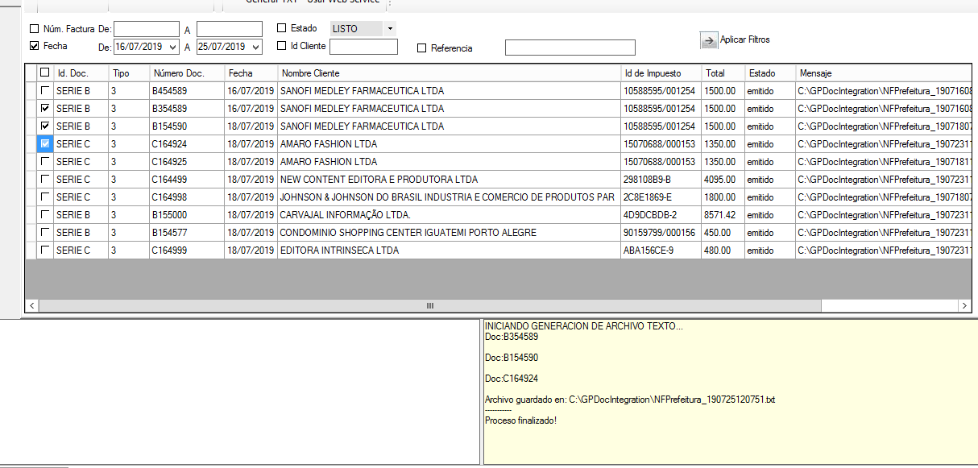

* 1. Se adjunta Archivo de ejemplo.



### Carga del archivo TXT de RPS al portal de la Prefeitura

1. Una vez generado el archivo TXT el mismo debe ser subido al portal de la prefeitura para generar la Nota Fiscal.

<https://nfe.prefeitura.sp.gov.br/>

1. Ingrese a la opción de certificado. Previamente debe estar instalado el certificado.



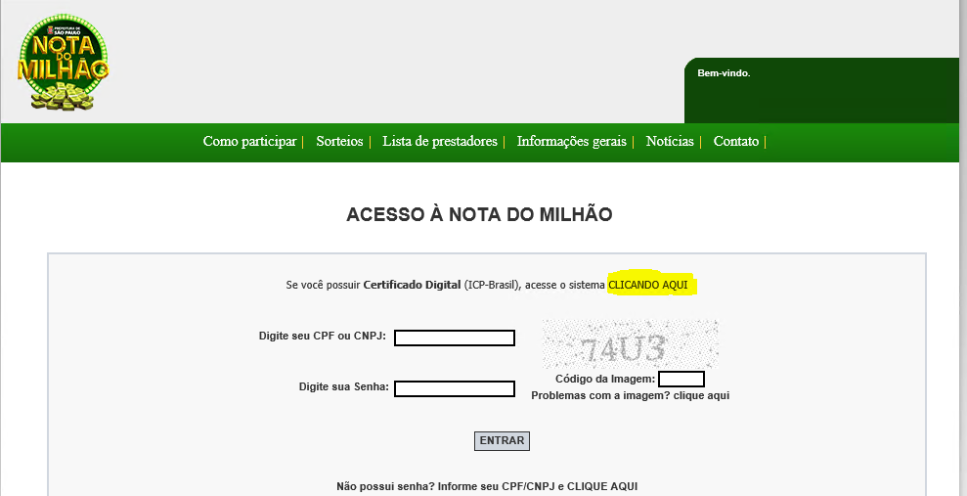

1. Haga clic en la opción “Envio de RPS em Lote” en el menú izquierdo.
2. Seleccione el archivo a cargar presionando el botón Browse.

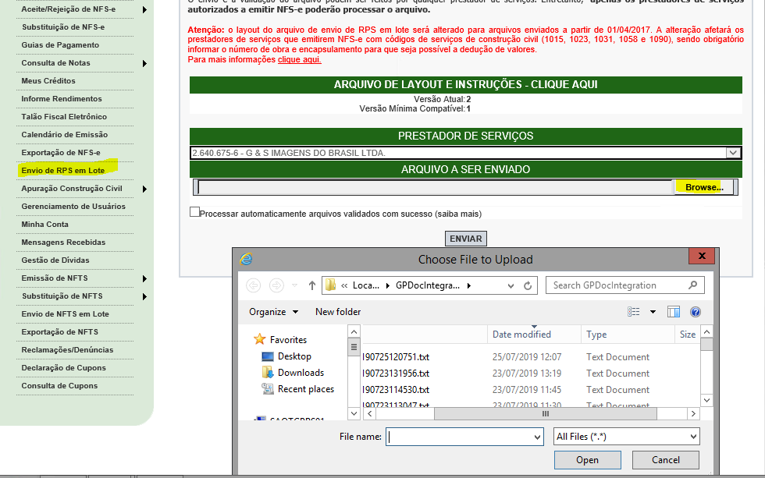

1. Finalmente, una vez elegido el archivo presione el botón “Enviar”. Se procesará el archivo y podrá ver el resultado en pantalla. Si existiesen errores o advertencias serán informados.

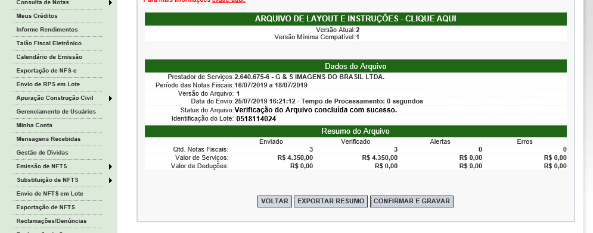

1. Si el archivo esta OK, confirme la operación presionando el botón ”Confirmar e Gravar”

## Carga de números NFS-e a GP

El portal de la Prefeitura de Sao Paulo permite descargar un archivo csv con los números de NFS-e. Para cargar estos números a GP siga los siguientes pasos:

1. Presione el botón Cargar números NFSe

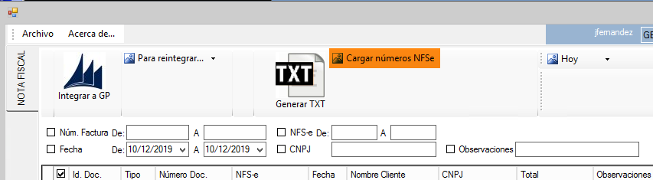

1. Seleccione el archivo csv y presione el botón Open

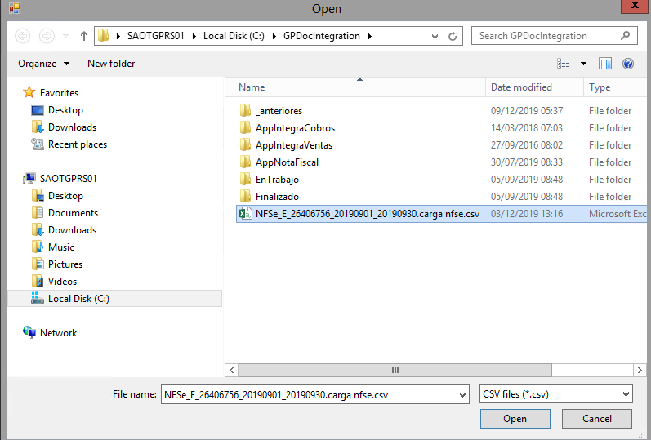

1. Puede ver el progreso de la carga en la sección inferior derecha:

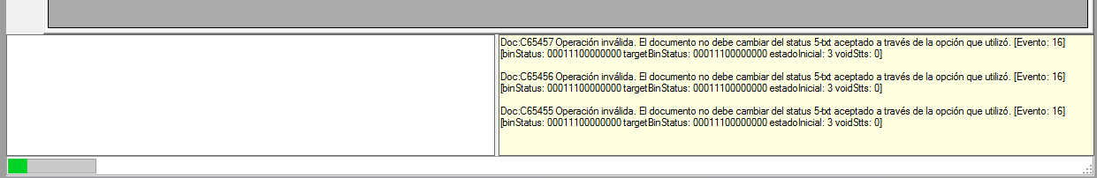

1. Al finalizar, puede ver los números NFS-e en la columna NFSe

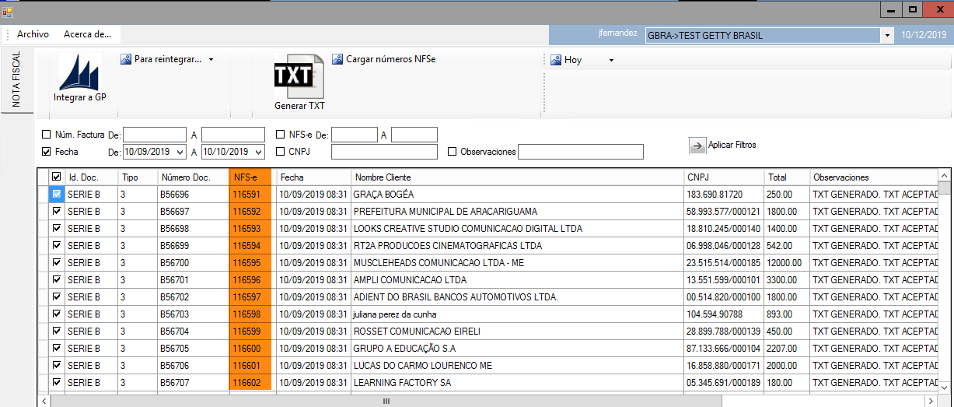

Adicionalmente, puede ver en la columna Observaciones el status de la factura.

# Anexo

1. **Parámetros de Compañía**

El primer dato a tener en cuenta es el TAX Registration Number.

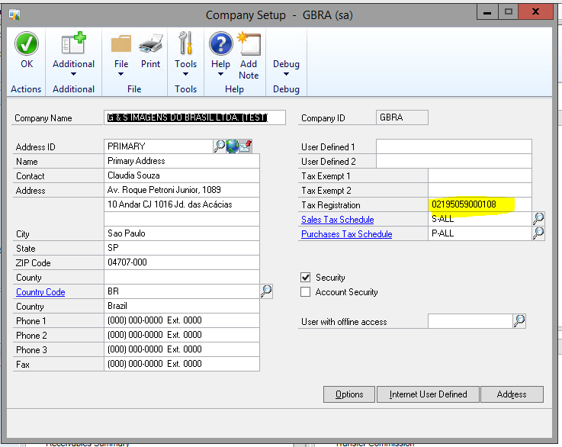

Adicionalmente, configure los datos adicionales en el ID_DIRECCION: NOTA_FISCAL. En el campo “Información Adicional” de la ventana Internet Information, ingrese los siguientes parámetros:

* **NRO_INSCRIP= 26406756**. Donde el número es un valor de 8 caracteres que se envía al Portal como Nro de Inscripción al Prestador. Error Asociado: “Error: Longitud de Campo InscipcaoPesestador es mayor al permitido”
* **FIX_MSJ=NF=Vinculada ao Contrato de Licença dos sites www.gettyimages.com ou** [**www.istockphoto.com**](http://www.istockphoto.com)**.** Este mensaje forma parte del cuerpo de la factura. No presenta Errores asociados.
* **TRIB=Trib aprox.: Federal (13,45%) e Municipal (4,08%).** Idem anterior
* **FONTE=Fonte: IBPTaxSP18.2.C.** Idem Anterior

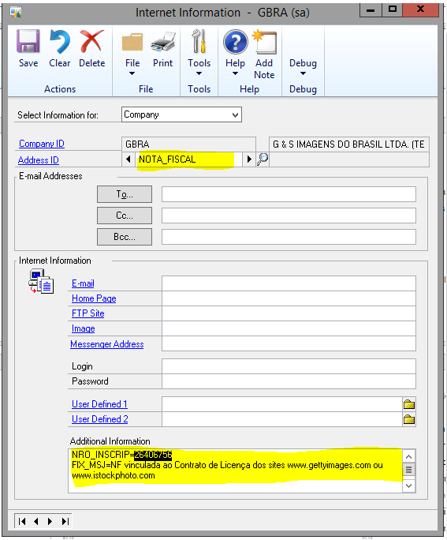

1. **Formatos de Impresión y Área Imprimible.**

Las facturas cargadas en el PORTAL tienen un área de impresión denominada DESCRIPCION. Este campo tiene una capacidad de 1950 caracteres.

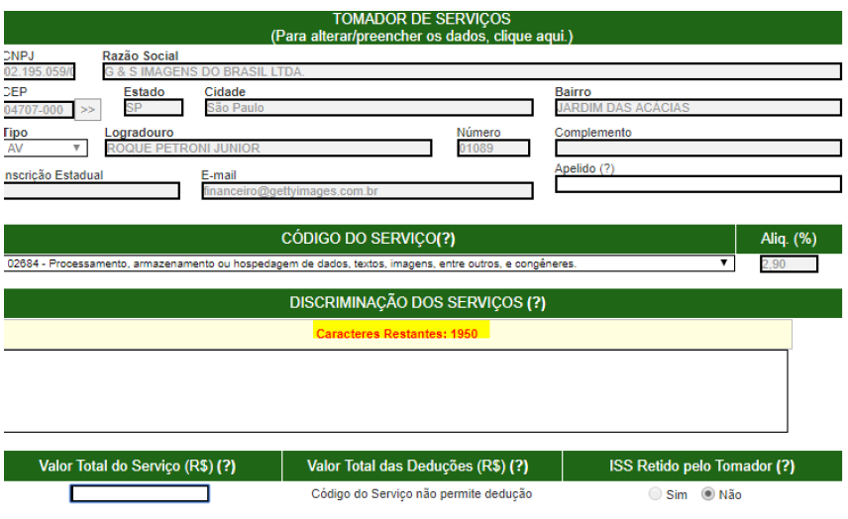

Esta sección en el archivo que se sube al portal se alimenta de datos GP. Algunos de esos datos son fijos para todos los tipos de Facturas y otros datos varían dependiendo del tipo de factura que se está generando.

Los 1950 caracteres se distribuyen entre las siguientes secciones:

* SECCION ITEMS: Se desglosan los ítems o detalles de factura con descripciones y valores unitarios
* SECCION FECHA VENCIMIENTO: Va la fecha de Vencimiento. Esta sección es fija para todos los tipos de Factura y su extensión es fija también. “Venc: dd/mm/yy”. 15 caracteres contando espacios.
* SECCION OBSERVACION: Esta sección viene incluida en todos los formatos, su extensión es variable.
* SECCION DATOS TRIBUTARIOS: Esta sección es fija para todos los tipos de formatos, su extensión es fija también. Los datos que se imprimen son los configurados en los parámetros de la compañía. Los textos fijos son los mencionados debajo por un total de 160 caracteres

“NF vinculada ao Contrato de Licença dos sites www.gettyimages.com ou [www.istockphoto.com](http://www.istockphoto.com)”

“Trib aprox.: Federal (13,45%) e Municipal (4,08%)”

“Fonte: IBPTaxSP19.2.A”

Restando los caracteres de las secciones fijas queda un total de 1775 caracteres para repartirse entre ITEMS y OBSERVACIONES. Para no restringir el uso de estas secciones se pueden completar los caracteres restantes con cualquiera de los dos con las siguientes limitaciones:

* Los ítems en GP no tienen cantidad máxima por lo tanto pueden ser los que se necesiten, pero se le puso un limite fijo de 1650 caracteres. Esto es aproximadamente 17 líneas de ítems más una línea de título.
* Cuando el texto de todos los ítems supera este limite fijo de 1650 caracteres los ítems no son enviados a la descripción. En su lugar quedan todos los caracteres libres para el campo Observaciones. Las observaciones en GP tienen un máximo de 500 caracteres.
* En el caso que no se requiera visualizar los ítems; sea cual fuese su cantidad, ni las observaciones de GP con un máximo de 500 caracteres, se puede reemplazar el área de impresión por el campo Nota de la factura.